**第六节 财务管理环境**

**【知识点2】金融环境**

金融机构、金融工具、金融市场

1.金融机构：银行和非银行金融机构

2.金融工具：是指形成一方的金融资产并形成其他方的金融负债或权益工具的合同。借助金融工具，资金从供给方转移到需求方。

（1）金融工具类型

|  |  |
| --- | --- |
| 基本金融工具 | 企业持有的现金、从其他方收取现金或其他金融资产的合同权利、向其他方交付现金或其他金融资产的合同义务等；如股票、债券 |
| 衍生金融工具 | 在基本金融工具的基础上通过特定技术设计形成的新的金融工具，如远期合同、期货合同、互换合同和期权合同等。 |

（2）金融工具的特征

|  |  |
| --- | --- |
| 流动性 | 金融工具在必要时迅速转变为现金而不致遭受损失的能力 |
| 风险性 | 购买金融工具的本金和预定收益遭受损失的可能性，一般包括信用风险和市场风险 |
| 收益性 | 金融工具能定期或不定期给持有人带来收益 |

【多选题】下列金融工具中，属于衍生金融工具的有（ ）。

A.银行承兑汇票

B.远期外汇

C.股票期权

D.股指期货

答案：BCD

解析：常见的衍生金融工具包括远期合同、期货合同、互换合同和期权合同等。

3.金融市场：资金供应者和资金需求者双方通过一定的金融工具进行交易进而融通资金的场所。

（1）金融市场分类

|  |  |  |
| --- | --- | --- |
| 标准 | 分类 | 特点 |
| 以期限为标准 | 货币市场 | 短期≤1年。包括同业拆借市场、票据市场、大额定期存单市场和短期债券市场。 |
| 资本市场 | 长期>1年，包括股票市场、债券市场和融资租赁市场等。 |
| 以融资对象为标准 | 资本市场 | 以货币和资本为交易对象 |
| 外汇市场 | 以各种外汇金融工具为交易对象 |
| 黄金市场 | 集中进行黄金买卖和金币兑换的交易市场 |
| 以功能对象为标准 | 一级市场 | 也称发行市场或初级市场，IPO |
| 二级市场 | 也称流通市场或次级市场。证券发行后，场内交易。 |
| 按所交易金融工具的属性 | 基础性金融市场 | 以基础性金融产品为交易对象的金融市场，如商业票据、企业债券、企业股票的交易市场等。 |
| 金融衍生品市场 | 以金融衍生产品为交易对象的金融市场，如远期、期货、掉期（互换）、期权的交易市场等。 |
| 以地理范围为标准 | 金融市场可分为地方性金融市场、全国性金融市场和国际性金融市场。 | |

（2）货币市场和资本市场

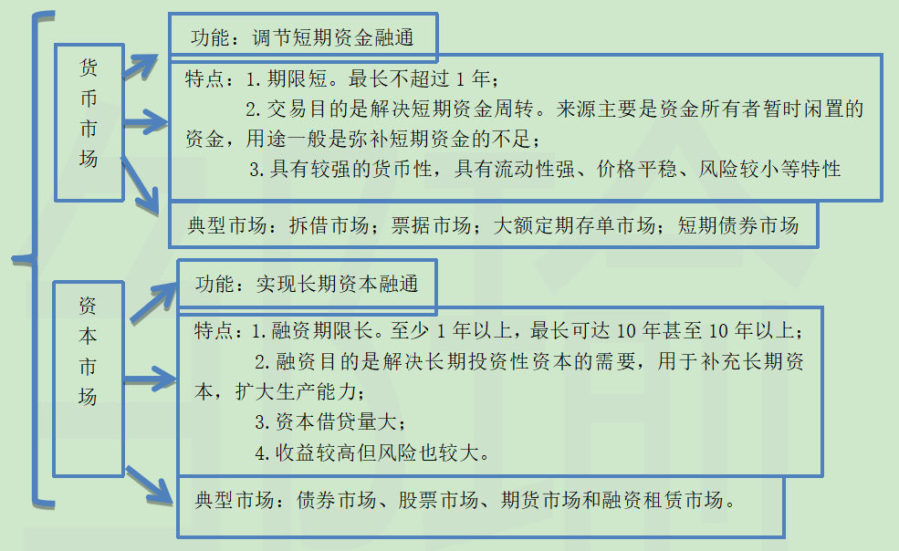

【多选题】（2024年）金融市场包括货币市场和资本市场，下列各项中，属于资本市场的有（ ）。

A.大额定期存单市场

B.银行间同业拆借市场

C.股票市场

D.融资租赁市场

答案：CD

解析：资本市场又称长期金融市场，是指以期限在1年以上的金融工具为媒介，进行长期资金交易活动的市场，包括股票市场、债券市场、期货市场和融资租赁市场等。大额定期存单市场和银行间同业拆借市场属于货币市场（短期金融市场）。

【多选题】（2023年）金融市场分为货币市场和资本市场两种类型，下列各项中属于资本市场类型的有（ ）。

A.票据市场

B.期货市场

C.同业拆借市场

D.股票市场

答案：BD

解析：资本市场又称长期金融市场，是指以期限在1年以上的金融工具为媒介，进行长期资金交易活动的市场，包括股票市场、债券市场、期货市场和融资租赁市场等。

**【知识点3】技术环境**

技术环境：财务管理得以实现的技术手段和技术条件，他决定着财务管理的效率和效果。

**【知识点4】法律环境**

1.影响企业筹资的各种法律法规主要有：公司法、证券法、民法典等。

2.影响企业投资的各种法规主要有：证券法、公司法、企业财务通则等。

3.影响企业收益分配的各种法规主要有：税法、公司法、企业财务通则等。

章节总结

